川口市立の中学・高等学校のみなさんへ

２学期が始まりましたが、いつもと違うことがあります。
川口市マスコット
「きゅぽらん」

クラスの仲間と、一緒に学習ができないことがあります。
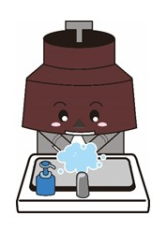
コロナウイルス感染予防で、手洗いなどの対策をしっかり行わなければなりません。
食事は、黙って食べなければいけません。
常に、マスクをしなければなりません。
川口市マスコット
「きゅぽらん」

しかし、ずっと、この状態が続くことはありません。
皆さん一人一人の心構えで、平穏な日常が戻ってきます。
楽しく食事をすることができます。
川口市マスコット
「きゅぽらん」
休み時間に、友達と笑いながら過ごすことができます。
この先楽しい日々が必ず待っています。
先生達は川口市立高等学校のみなさん一人一人を大切に思っています。
この困難を、みんなで乗り越えていきましょう。
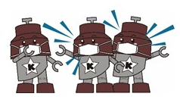
川口市教育委員会
川口市マスコット
「きゅぽらん」

